Sprint 2.

**Descripción del sprint:**

**Los integrantes del grupo trabajarán el mismo proyecto seleccionado en el ciclo 1**

**1. vuelafacil.com:** Una empresa de aviación quiere construir un programa que le permita buscar una ruta para ir de una ciudad a otra, usando únicamente los vuelos de los que dispone la empresa. Se quiere utilizar este programa desde todas las agencias de viaje del país.

**2. EasyParking:** El administrador del parqueadero EasyParking desea automatizar la operación del negocio, de tal forma que se pueda llevar el control de plazas disponibles, facturación  y la trazabilidad diaria de ingresos de vehículos.

**3. Tienda Virtual(Mibarrio.com )**: El Ministerio TIC con el objetivo de llevar la transformación digital a los barrios, ha decidido contratar a su empresa para que realice la digitalización de la operación de las tiendas de la ciudad, donde se pueda registrar los ingresos, egresos y el control de inventario de la mercancía.

**4. ConsultorioOnline**. Debido a la pandemia por Covid-19, el Ministerio de Salud en conjunto con MinTic, han lanzado una convocatoria para automatizar  el proceso de atención de los consultorios de medicina general. Su empresa de desarrollo de software para participar en la convocatoria deberá presentar una propuesta de desarrollo que permita el registro, reserva y consulta de citas médicas, así como la trazabilidad de pacientes y medicamentos formulados.

**5. laRockola.com:**La multinacional Discos Stu desea montar un sitio retro de programación musical que recuerde las famosas rockolas, para comenzar con el proyecto se requiere un sistema que permita  disponer de un listado de canciones por sus categorías o géneros musicales, para que puedan ser consultados, actualizados , registrados o eliminados. La compañía Misión Tic decide pasar una propuesta de solución para el problema, identificando algunos de los campos más representativos para el listado de canciones. y tú eres parte del equipo de trabajo.

* Para iniciar con el desarrollo de este sprint, se deberá crear una cuenta en Jira. Para ello, revise el siguiente enlace: [Jira | Software de seguimiento de proyectos e incidencias (atlassian.com)](https://www.atlassian.com/es/software/jira)
* Antes de crear el proyecto, los grupos de trabajo deben seleccionar un rol dentro del desarrollo del proyecto: Scrum master, Scrum team, product Owner y cliente. En tal sentido, organice con su grupo de trabajo estos roles. Si tienen duda sobre los pasos, consultar los videos disponibles en [Instructivo JIRA](https://lms.uis.edu.co/mintic/libros/C3-Recursos/C3-Intructivo-JIRA/story.html)
* Cada grupo debe crear un proyecto de scrum. Y, cuando se haya hecho, se creará una cuenta de Jira Software y posteriormente, al iniciar la sesión, se tendrá la opción de seleccionar una plantilla de la biblioteca (Seleccionar Scrum).
* El proyecto debe ser creado por el product owner, el cual debe agregar el resto de roles,  al formador y al tutor. A continuación, se deben seguir los siguientes pasos:

**Paso 1:** Seleccionar Scrum

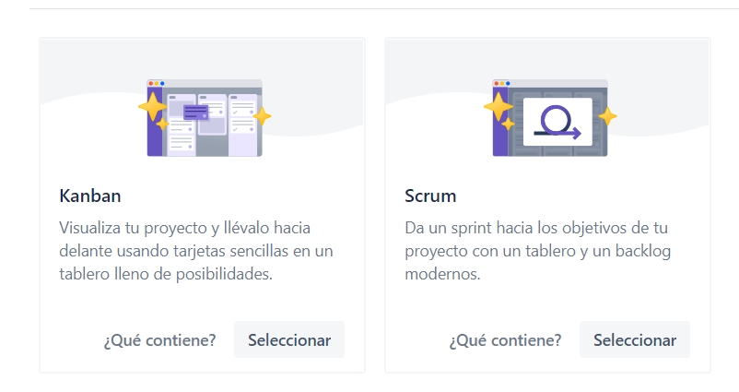

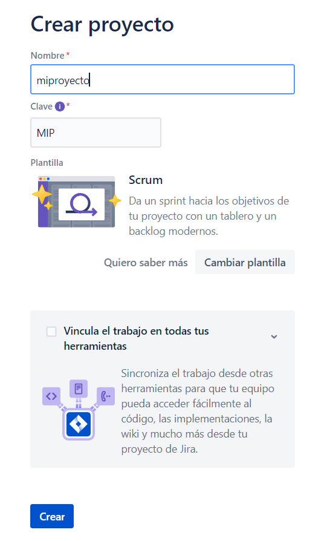

**Paso 2:** Crear historias de usuario o tareas en el backlog

Crear algunas historias de usuario con la opción de creación rápida en el backlog, teniendo en cuenta los requerimientos del proyecto. Una vez que se hayan creado unas cuantas historias de usuario, se puede empezar a priorizarlas en el backlog.

**Paso 3:** Crear un sprint

Crear el primer sprint en el backlog para que se pueda empezar a planificar el sprint.

**Paso 4:** Organizar la reunión de planificación de sprints

Antes de iniciar el sprint, se debe hacer una reunión de planificación(Sprint planning). En esta reunión, todo el equipo debate el objetivo del sprint y las historias priorizadas. Dichas historias deben ser estimadas para establecer un valor. Las historias y el plan para completarlas se convierte en lo que se conoce como el backlog del sprint.

**Paso 5:** Iniciar el sprint en Jira

1. Asignar un nombre al sprint. Algunos equipos asignan el nombre al sprint en función de su objetivo.
2. Añadir la duración del sprint y las fechas de inicio y de finalización. Las fechas de inicio y de finalización deberán adaptarse a la planificación del equipo. Por ejemplo,  se puede iniciar el sprint el lunes y finalizar el viernes de la siguiente semana, por la mañana.
3. Añadir el objetivo del sprint tal y como se haya acordado en la reunión de planificación del sprint.

**Paso 6:** Organizar las reuniones rápidas diarias

Tras iniciar el sprint, el equipo se debe reunir a diario, normalmente por la mañana, para revisar las tareas que realiza cada uno. El objetivo de esta reunión es comprobar si alguien del equipo está experimentando bloqueos que le impiden realizar las tareas del sprint.

**Paso 7:** Consultar el diagrama de trabajo pendiente

Es buena idea consultar el diagrama de trabajo pendiente durante un sprint. Para ver este diagrama, haz clic en Informes en la barra lateral y, a continuación, selecciona el diagrama de trabajo pendiente de la lista desplegable de informes.

**Paso 8:** Consultar el informe de sprints

En cualquier momento durante o después del sprint, puedes consultar el informe de sprints o supervisar el sprint.

**Paso 9:** Organizar la reunión de revisión del sprint

La revisión del sprint, o demo del sprint, es una reunión participativa en la que el equipo muestra lo que ha lanzado en cada sprint. Cada sprint suele producir una parte funcional del producto que recibe el nombre de incremento. Se trata de una reunión en la que se comparten muchas opiniones sobre el proyecto e incluye una sesión de lluvia de ideas para poder decidir cuál es el siguiente paso.

**Preguntas que se deben plantear:**

* ¿Ha cumplido el equipo el pronóstico del sprint?
* ¿Se ha añadido o eliminado trabajo en la mitad del sprint?
* ¿Hay algún trabajo que no se haya finalizado en el sprint?
* En tal caso, indica los motivos.

[Ver guía rápida SCRUM con JIRA](https://www.youtube.com/watch?v=X9jaqaSSv28)

**Condiciones de presentación y entrega:**

1. Revise los criterios de evaluación definidos en la lista de chequeo y recuerde que **debe agregar al formador y al tutor**como participante del proyecto. Si se tienen dudas sobre cómo agregar al participante, se podrá consultar la **diapositiva 1** del [Instructivo Jira.](https://lms.uis.edu.co/mintic/libros/C3-Recursos/C3-Intructivo-JIRA/story.html)
2. Entregar en un archivo en formato Word las historias de usuario desarrolladas y el avance del cronograma de desarrollo del proyecto. Para dar cumplimiento a este entregable, debe exportar desde Jira, en el formato establecido, las historias seleccionadas en el sprint. Para conocer la forma en la que se debe exportar las historias, puede acceder a la siguiente presentación denominada: [Instructivo Jira](https://lms.uis.edu.co/mintic/libros/C3-Recursos/C3-Intructivo-JIRA/story.html). De manera especial, se deberá revisar el slide nº 6.
3. El cronograma del proyecto, podrá ser presentado en el mismo archivo Word a través de una captura de pantalla.
4. Finalmente, deberá adjuntar los archivos solicitados en una carpeta comprimida en formato .ZIP con todas las evidencias resultantes.

Estado de la entrega

|  |  |
| --- | --- |
| Número del intento | Este es el intento 1 ( 2 intentos permitidos ). |
| Estado de la entrega | No entregado |
| Estado de la calificación | Sin calificar |
| Criterio de calificación | |  |  |  |  |  | | --- | --- | --- | --- | --- | | **Se evidencia la creación de una cuenta en el software Jira.** | |  |  |  | | --- | --- | --- | | No evidenciado  ***0puntos*** | Parcialmente evidenciado  ***0.5puntos*** | Evidenciado  ***1puntos*** | | | **Se evidencia la creación y/o participación de un proyecto de Scrum creado en Jira.** | |  |  |  | | --- | --- | --- | | No evidenciado  ***0puntos*** | Parcialmente evidenciado  ***0.4puntos*** | Evidenciado  ***0.8puntos*** | | | **Se crearon las historias de usuario o tareas en el backlog.** | |  |  |  | | --- | --- | --- | | No evidenciado  ***0puntos*** | Parcialmente evidenciado  ***0.4puntos*** | Evidenciado  ***0.8puntos*** | | | **Se evidencia la organización de la reunión de planificación del sprint.** | |  |  |  | | --- | --- | --- | | No evidenciado  ***0puntos*** | Parcialmente evidenciado  ***0.4puntos*** | Evidenciado  ***0.8puntos*** | | | **Se muestra el cronograma, así como la asignación y/o creación de las tareas.** | |  |  |  | | --- | --- | --- | | No evidenciado  ***0puntos*** | Parcialmente evidenciado  ***0.4puntos*** | Evidenciado  ***0.8puntos*** | | | **Se muestra una participación en las reuniones de equipo, la retroalimentación de historias, así como la comunicación a través de los canales de Jira y otros soportados en la plataforma Moodle.** | |  |  |  | | --- | --- | --- | | No evidenciado  ***0puntos*** | Parcialmente evidenciado  ***0.4puntos*** | Evidenciado  ***0.8puntos*** | | |